登陆网址 https://serverIP:8060/console/
选择继续浏览 或者 例外等
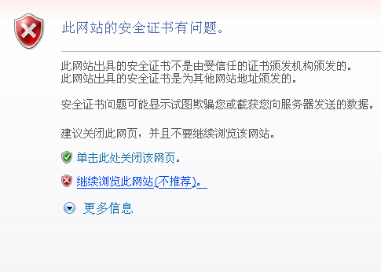
登录
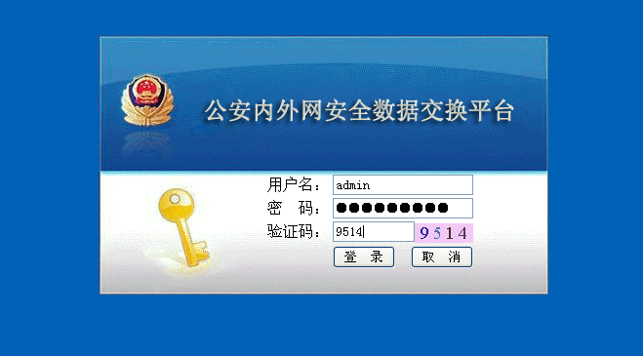
用户名 ---- 密码
系统管理员 admin ---- 123qwe!@#
授权管理员 authadmin ---- 123qwe!@#
审计管理员 auditadmin ---- 123qwe!@#
初始化管理员 manager ---- 123qwe!@#
应用配置管理员 可以在[授权管理员]中的[用户管理]建立.
一 系统管理员
用系统管理员用户名、密码登陆可以进入。
1 角色管理
角色管理完成角色的新增、修改、删除。
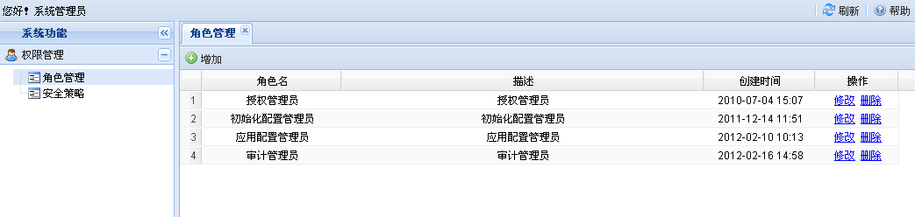
2 安全策略
安全策略完成回话时间长短、密码规则、密码出错次数和是否启用远程登陆的控制。
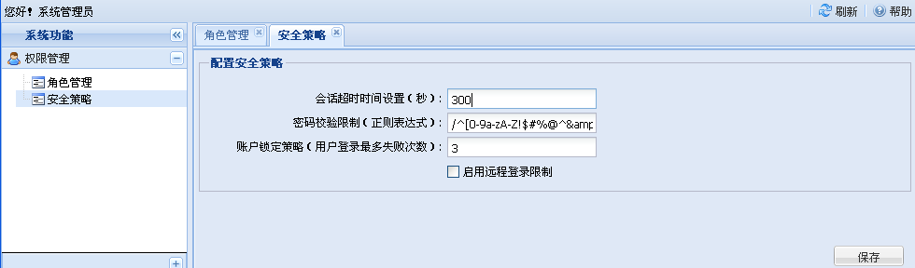
二 授权管理员
用授权管理员用户名、密码可以登陆。
- 用户管理
用户管理完成 用户的创建、修改、删除。可以使用查询查找。
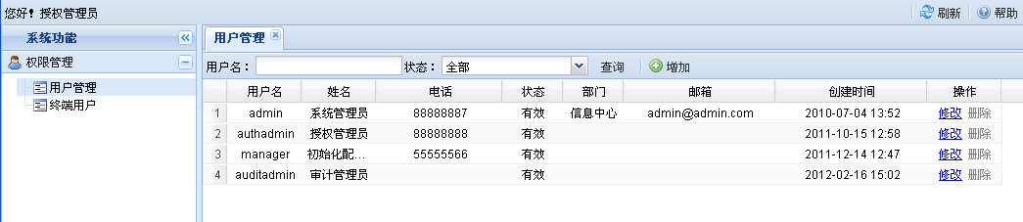
- 终端用户
终端用户完成 用户的创建、修改、删除。可以使用查询查找。
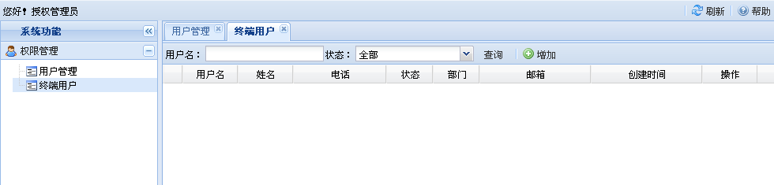
三 初始化管理员
用初始化管理员用户名、密码可以登录。
1 平台管理
1.1 初始化(可信、非可信)
a.内网—可信——192.168.1.121—8060——192.168.1.120—8060-->保存-->重启
b.外网—非可信—192.168.1.120—8060——192.168.1.121—8060-->保存-- >重启

完成 a、b后，执行1.8.1重启内外网服务器，完成后查看1.2确保ukey编号和许可证编号相同。
1.1.1 保存
输入完成后保存。内外网都保存。
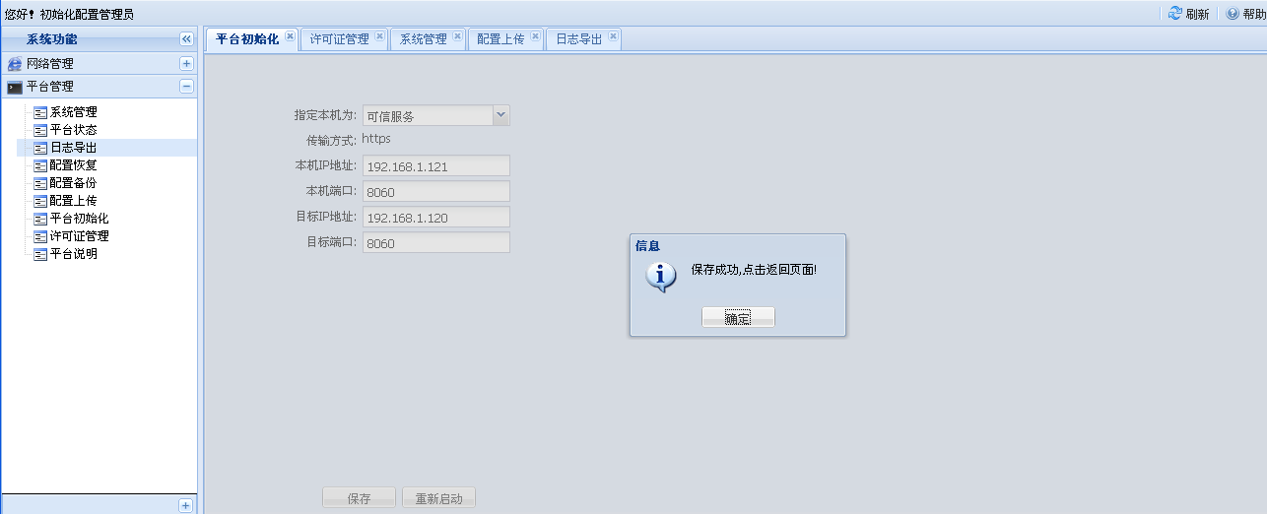
内网
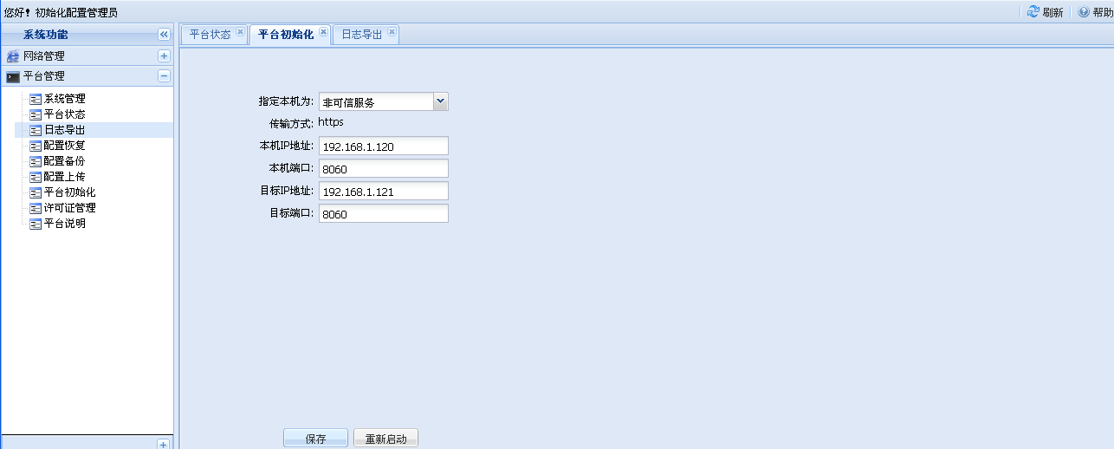
外网
1.1.2 重启
内外网都保存完后分别重启。
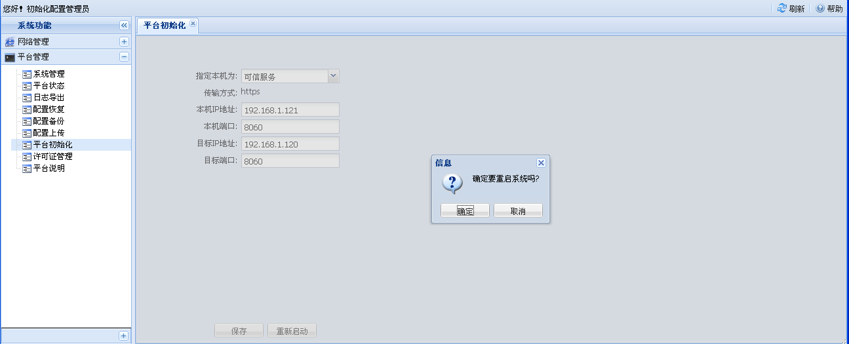

1.2许可证管理
许可证管理完成许可证的查看、更新。确保ukey编号和许可证编号相同.
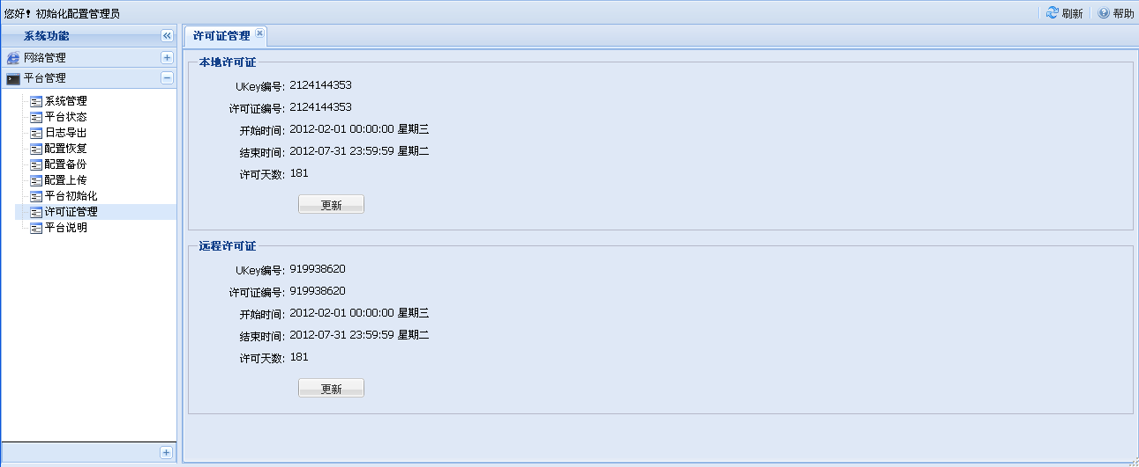
内网
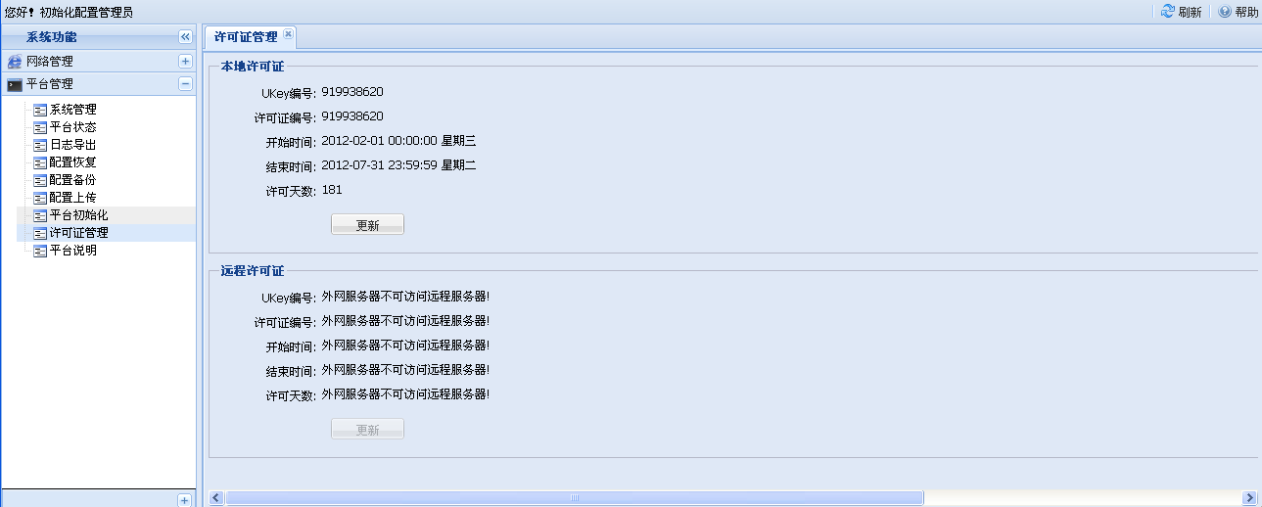
外网
1.2.1更新许可证
更新许可证完成许可证的上传，完成后要生效需要重启系统（2.8.1 重启系统）。
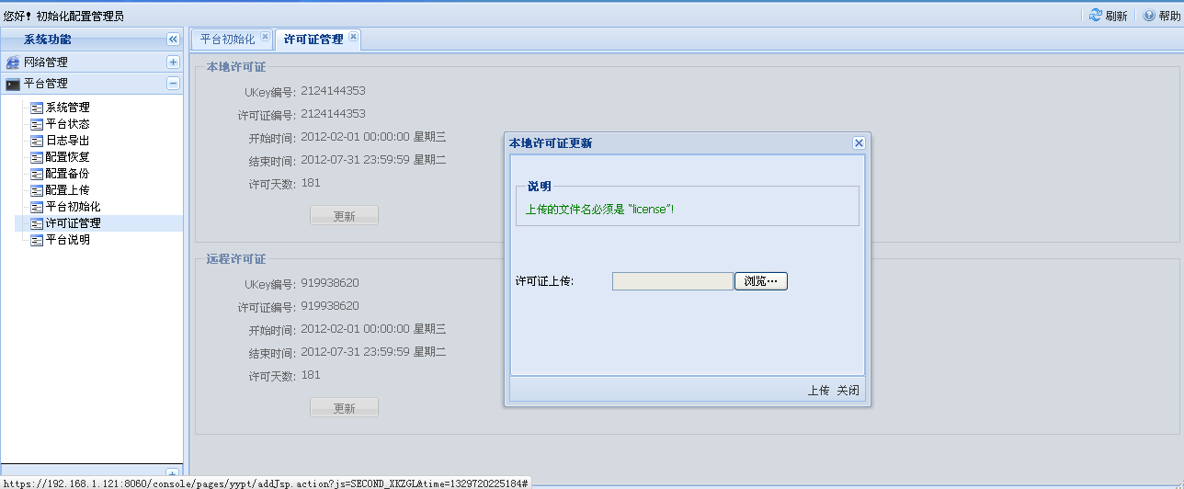
1.3 系统管理
1.3.1 保存
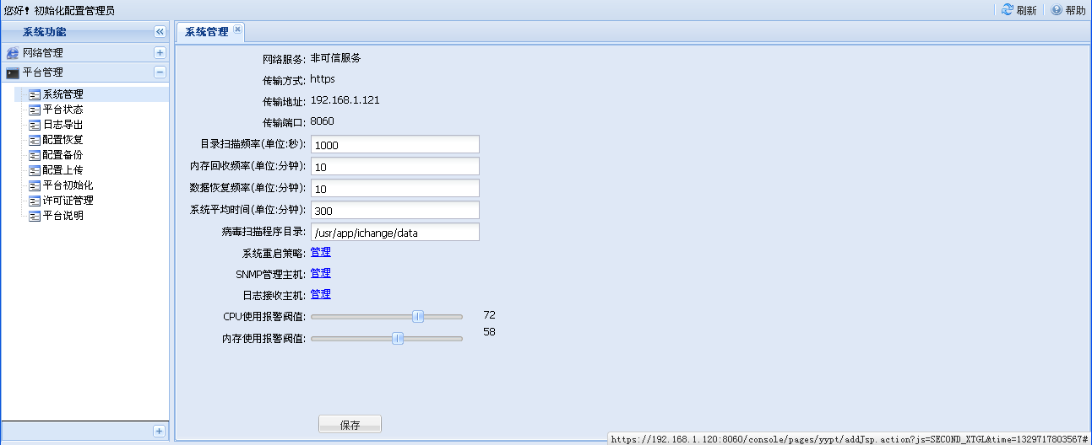
1.3.2 重启策略 管理
重启策略:分为[每周][每天][不使用]
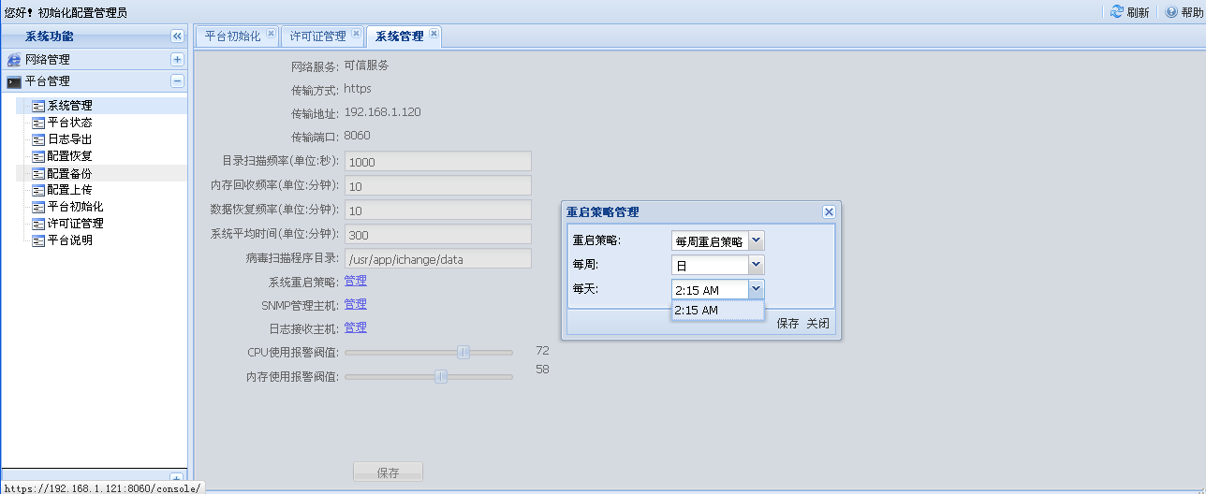
1.3.3 SNMP管理主机 管理
新增: 点击[新增]按钮可以添加空白行,在空白项输入一行IP:PORT(如:192.168.1.11:1025)或者多行,选中要保存行(可以多行),点击[保存].
修改 : 点击[修改信息].
删除 : 选择行(可多行),点击[删除].
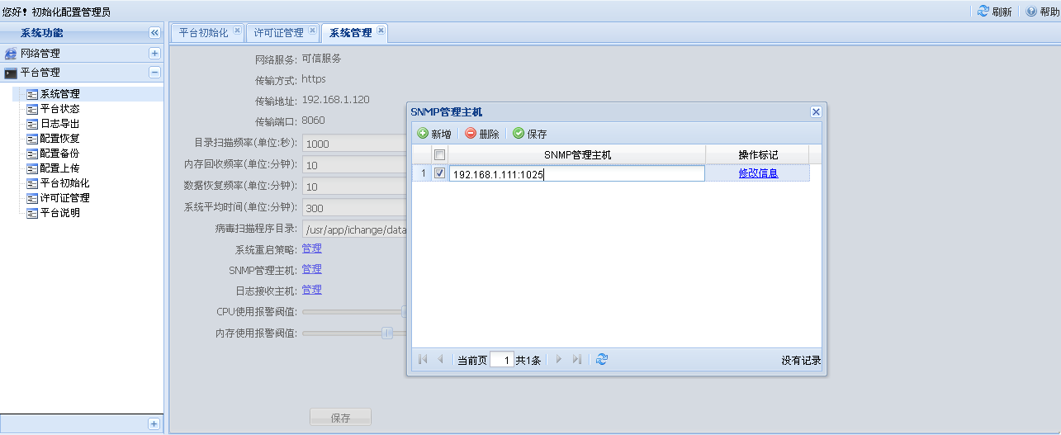
1.3.4 日志接收主机 管理
新增: 点击[新增]按钮可以添加空白行,在空白项输入一行IP:PORT(如:192.168.1.11:1025)或者多行,选中要保存行(可以多行),点击[保存].
修改 : 点击[修改信息].
删除 : 选择行(可多行),点击[删除].
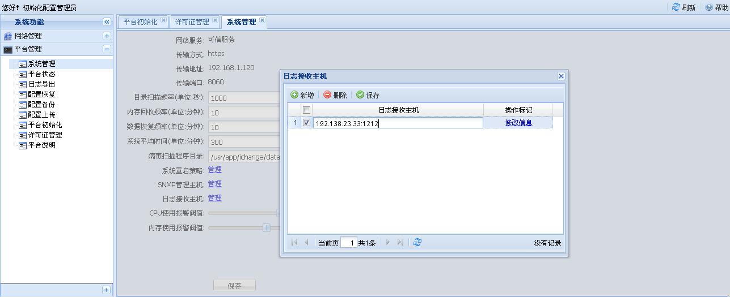
1.4 配置上传
配置上传完成配置文件“config.xml”的上传。注意内外网。
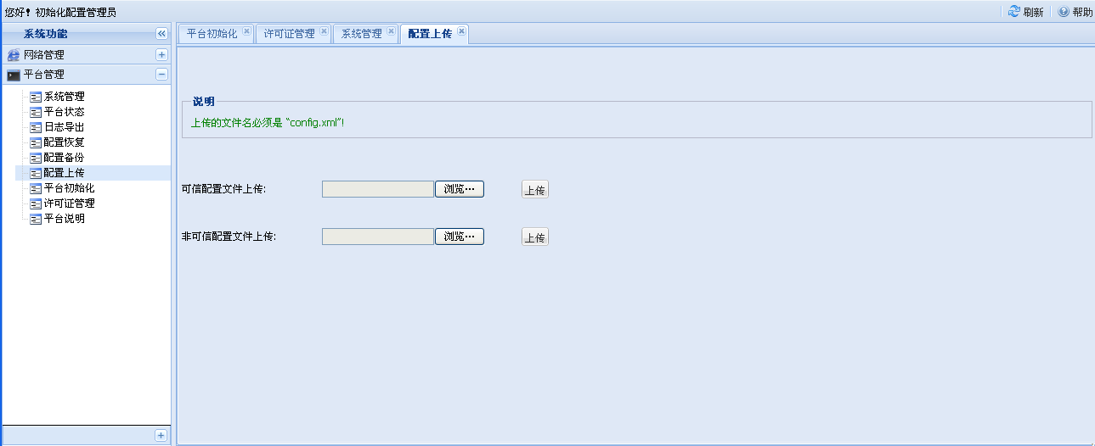
1.5 配置备份
配置备份完成配置文件“config.xml”的下载。保存时最好建立不同目录以区分内外网
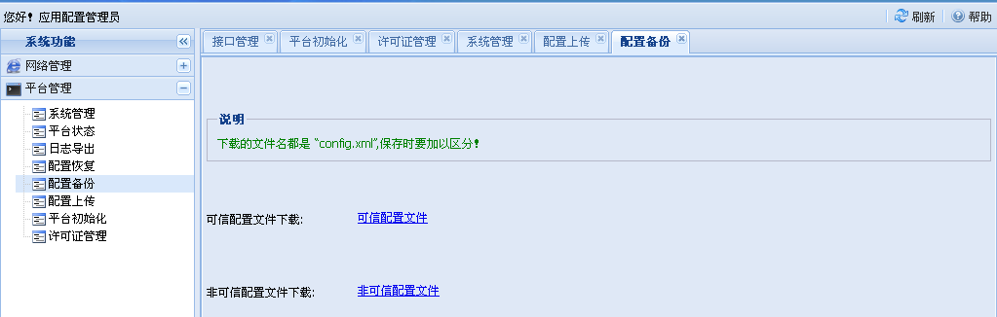
1.6 日志导出
日志导出完成日志的下载。
内网可以下载内网(可信)外(非可信)上的日志.
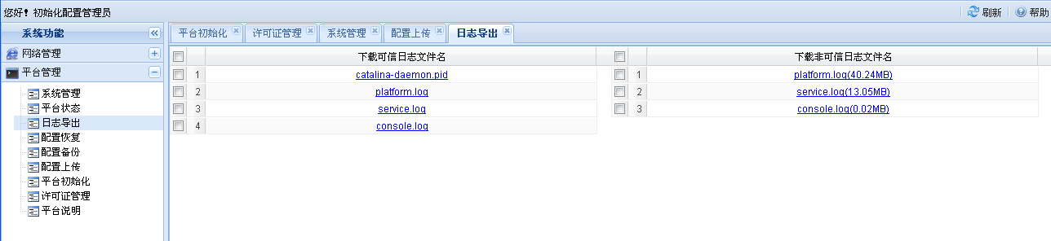
内网
外网可以下载外网(可信)上的日志.
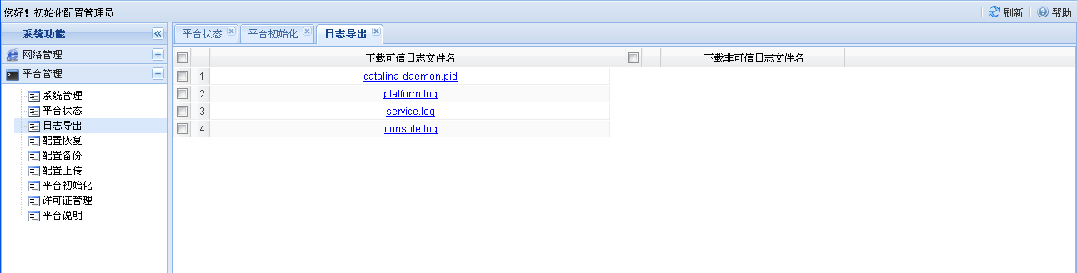
外网
1.7 配置恢复
配置恢复完成存档的配置文件回档。输入框中可以输入描述信息。
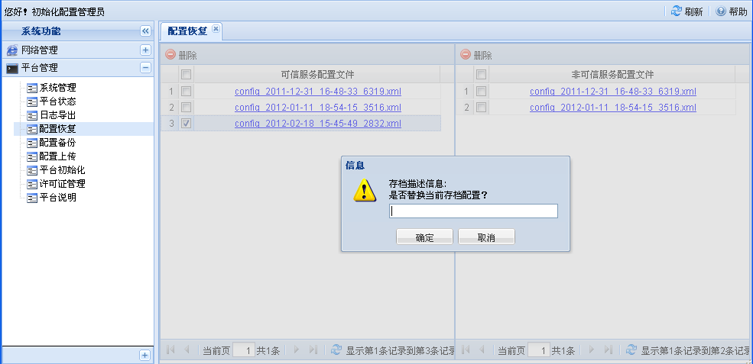
1.8 平台状态
1.8.1 重启系统
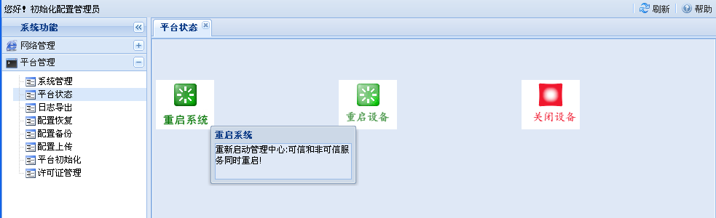
1.8.2 重启设备
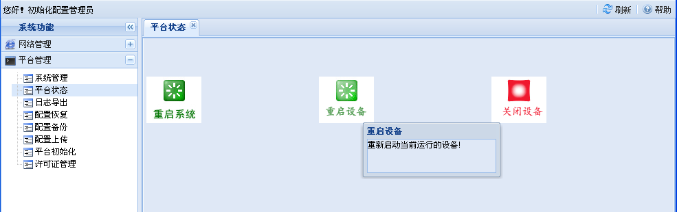
1.8.3 关闭设备
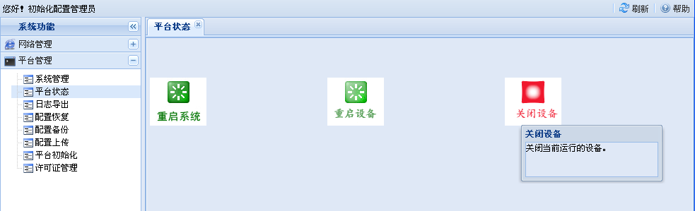
1.9 平台说明
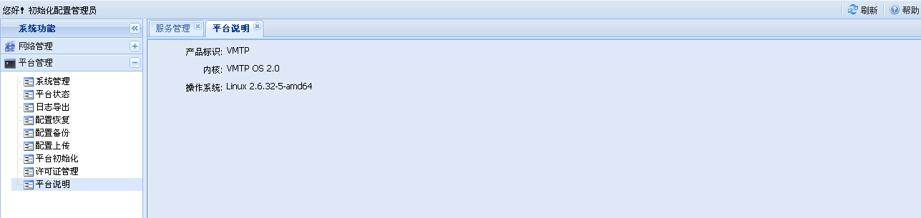
2 网络管理
网路管理完成接口管理、ping连通测试、telnet端口开启与否测试。
2.1 接口管理
接口管理完成当前登陆服务器的网卡信息，可以给物理网卡新增虚拟接口，修改接口的ip、dns、网关、子网掩码等，注销、激活虚拟网卡。物理网卡修改后需要关闭设备，开机后才能生效。
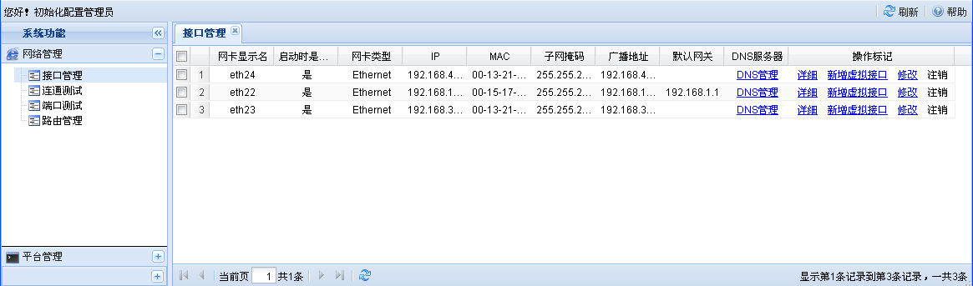
2.2 联通测试
连通测试 完成ping ip 。Ip是否能够ping通。
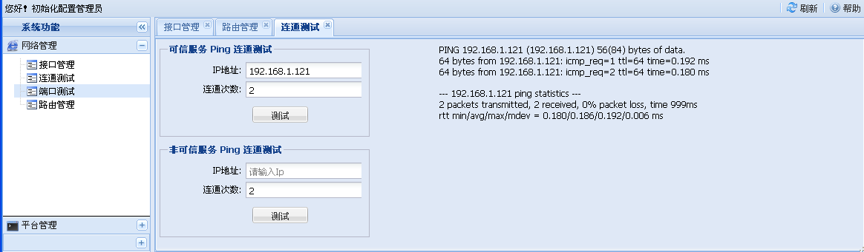
2.3 端口测试
端口测试 完成 telnet port 。端口是否开通。
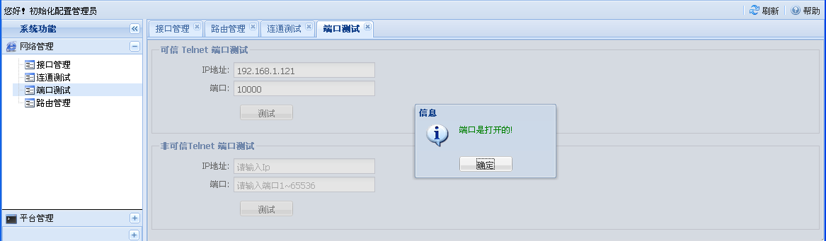
2.4 路由管理
路由管理完成路由器的管理。
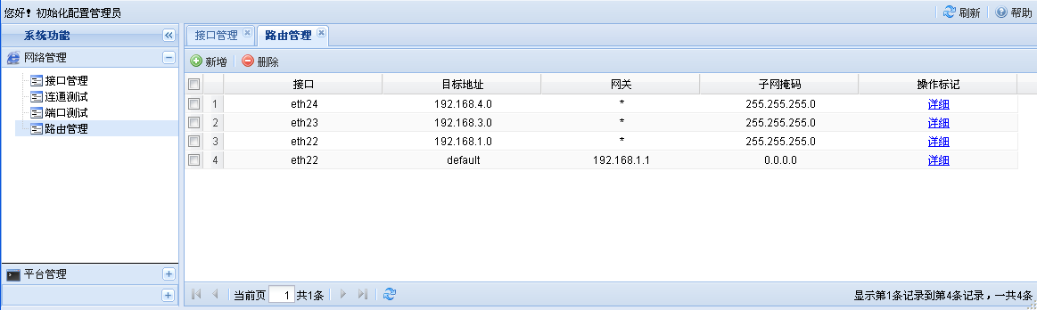
2.5 服务管理
服务管理完成 服务的开启与关闭.
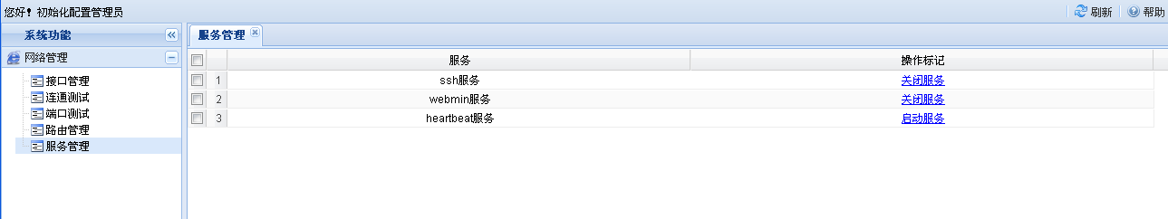

四 应用配置管理员
可以通过[授权管理员]的[用户管理]添加一个[应用配置管理员]用于操作.
1 应用管理--视频应用
1.1 新增应用
第一步:应用属性
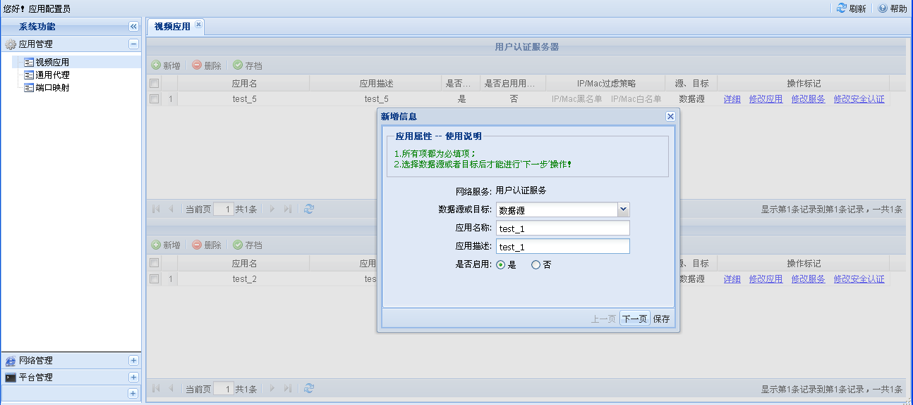
第二步:安全属性
可以选择[是否启用用户认证] 确认是否要上传服务器证书.
可以选择[IP/Mac过滤策略] 确定是否添加IP/Mac黑白名单.
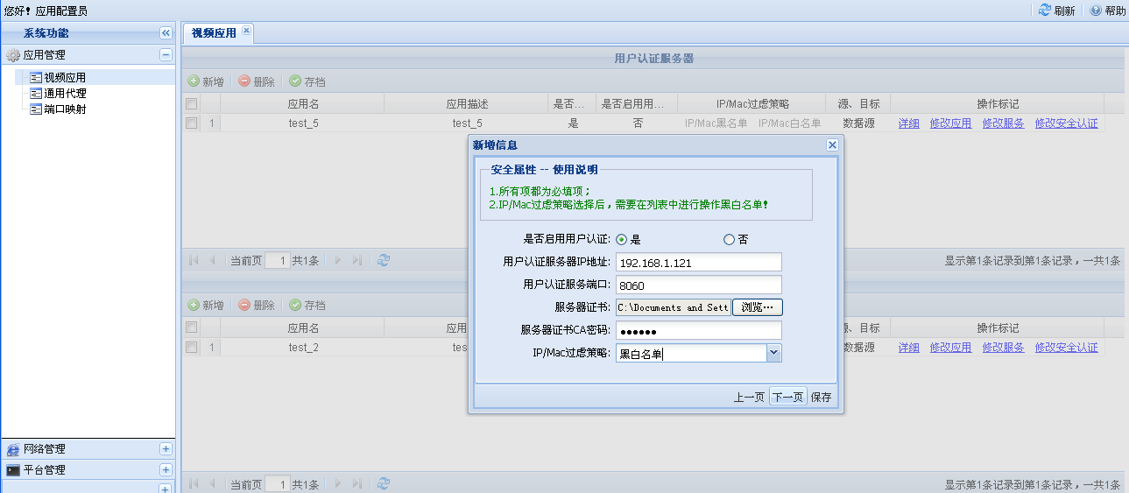
第三步:服务属性
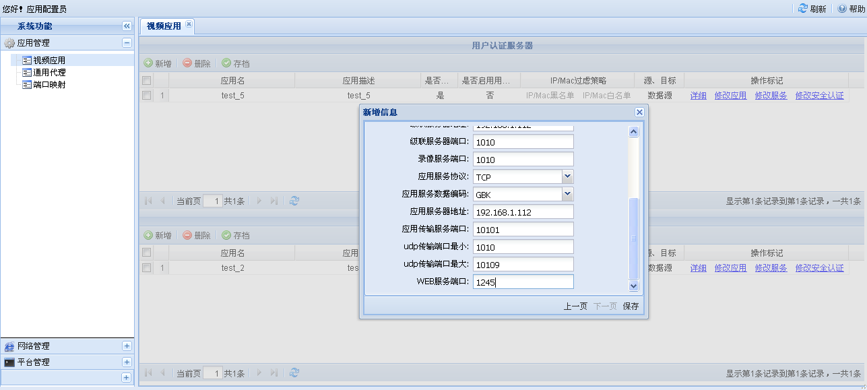
保存成功:
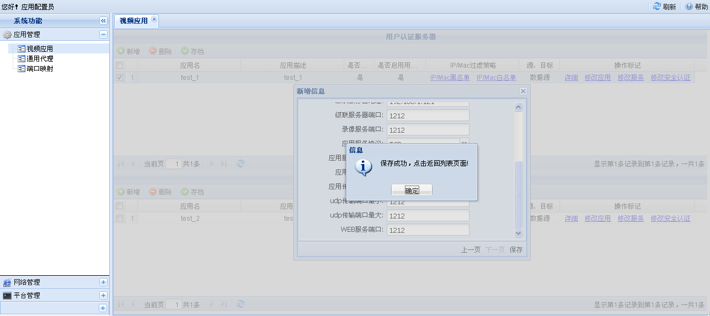
1.1.1 添加ip/mac黑名单
新增: 点击[新增]按钮可以添加空白行,在空白项输入一行IP(如:192.168.1.11)和MAC(12-25-36-45-58-aa),或者多行,选中要保存行(可以多行),点击[保存].
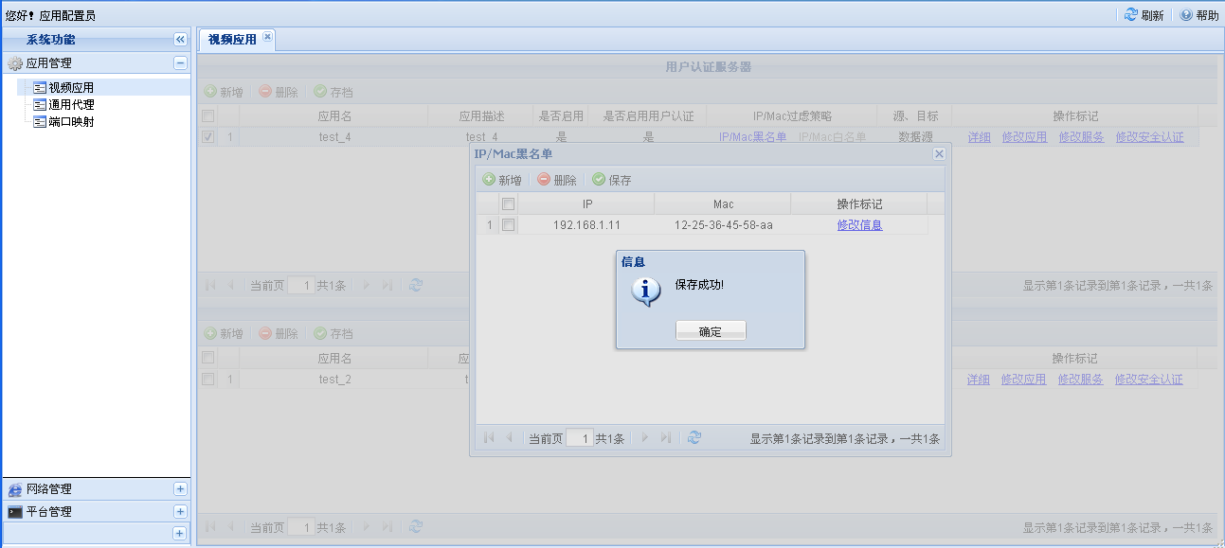
修改:点击[修改信息],改变文本框内容,点击[保存].
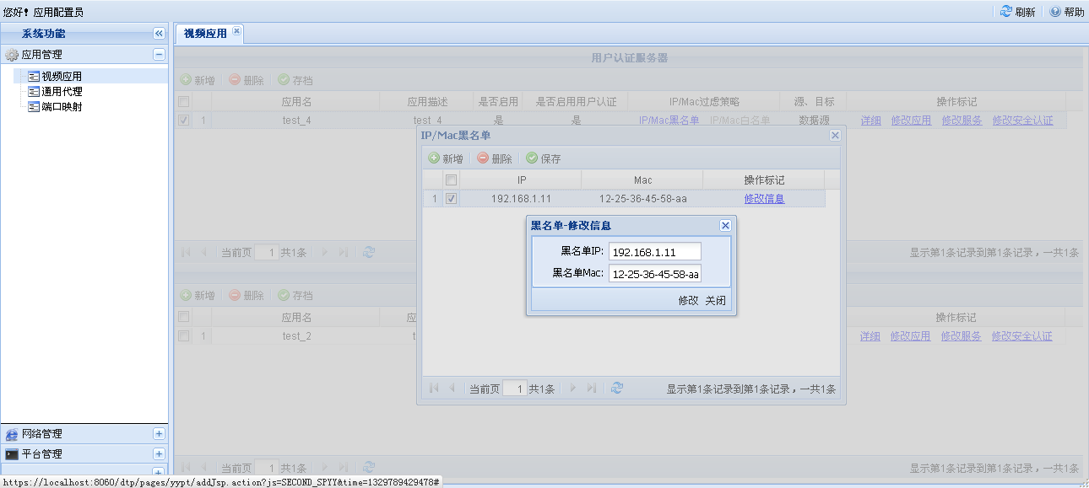
1.1.2 添加ip/mac白名单
如同 1.1.1 .
1.1.3 详细
查看对应应用的内容.
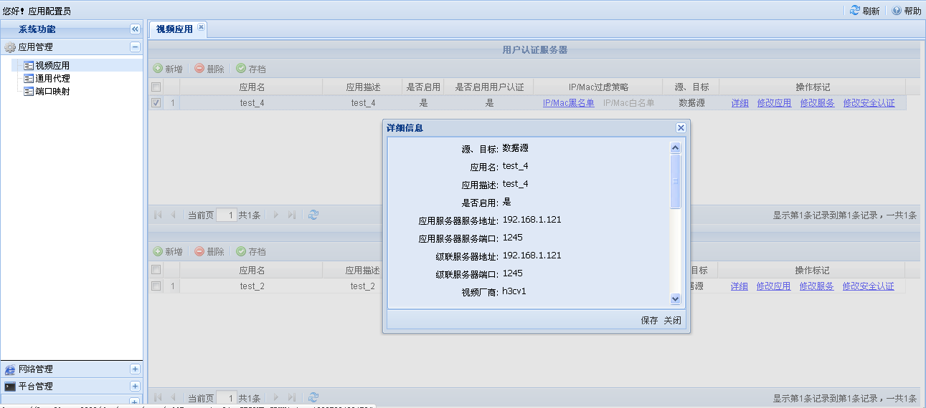
如同表格展开:
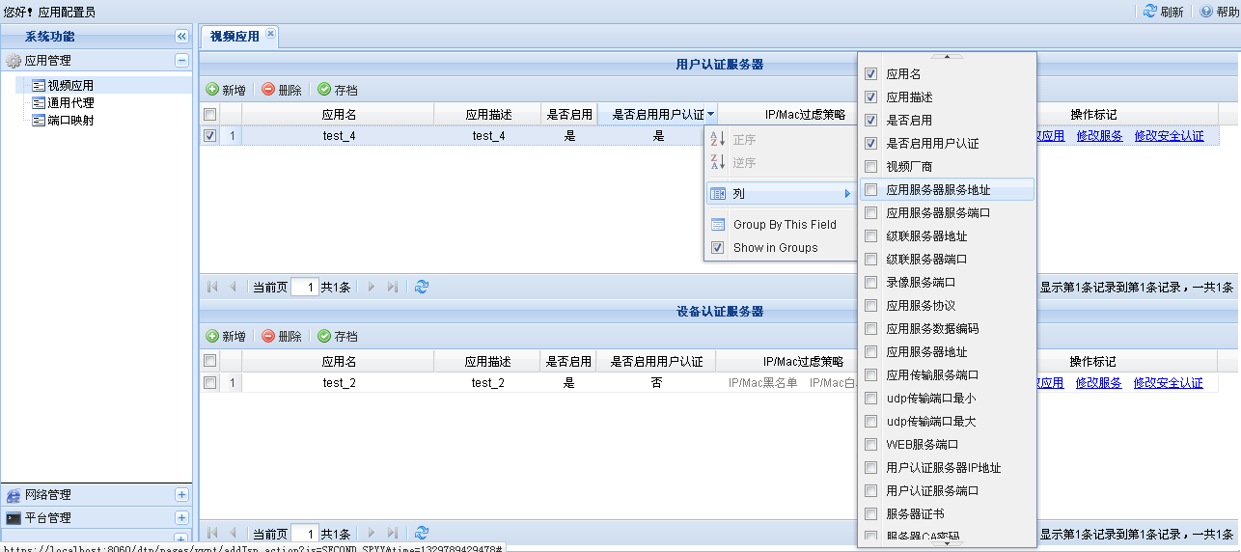
1.1.4 修改应用
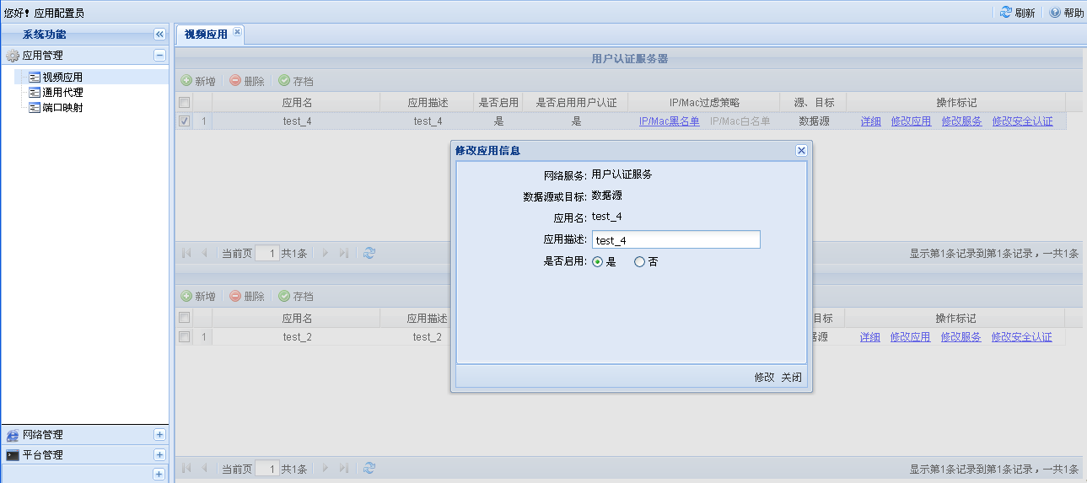
1.1.5 修改安全属性
可以选择[是否启用用户认证] 确认是否要上传服务器证书.
可以选择[IP/Mac过滤策略] 确定是否添加IP/Mac黑白名单.
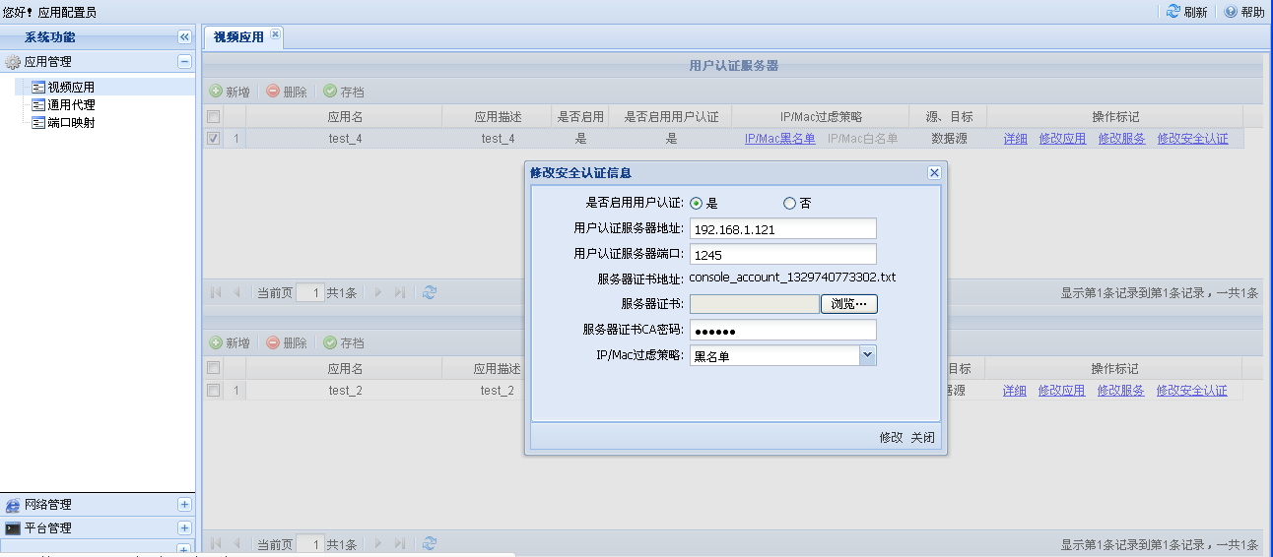
1.1.6 修改服务
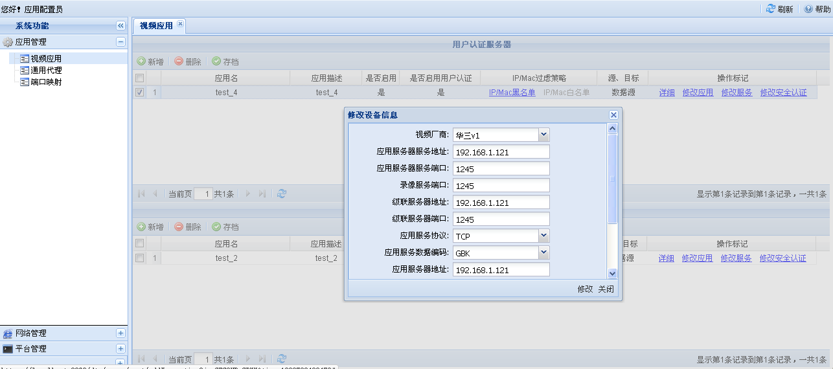
1.2 新增目标
第一步:应用属性
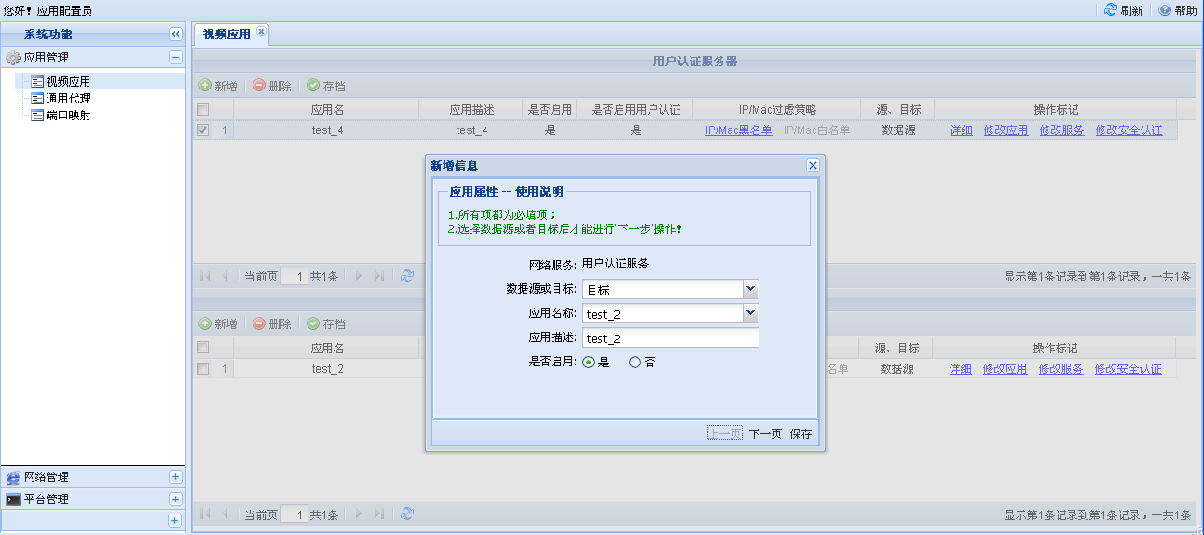
第二步:安全属性
可以选择[IP/Mac过滤策略] 确定是否添加IP/Mac黑白名单.
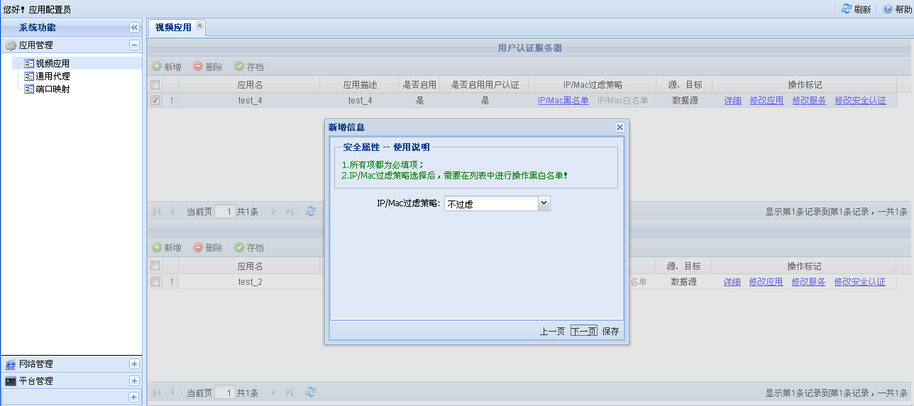
第三步:服务属性
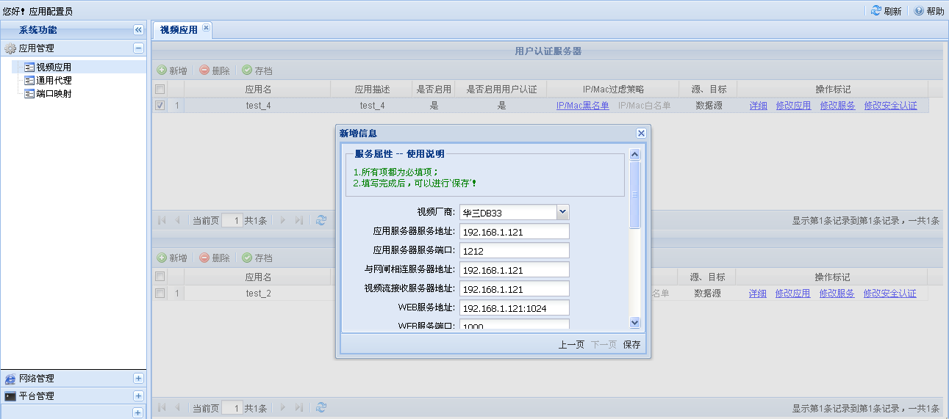
保存成功:
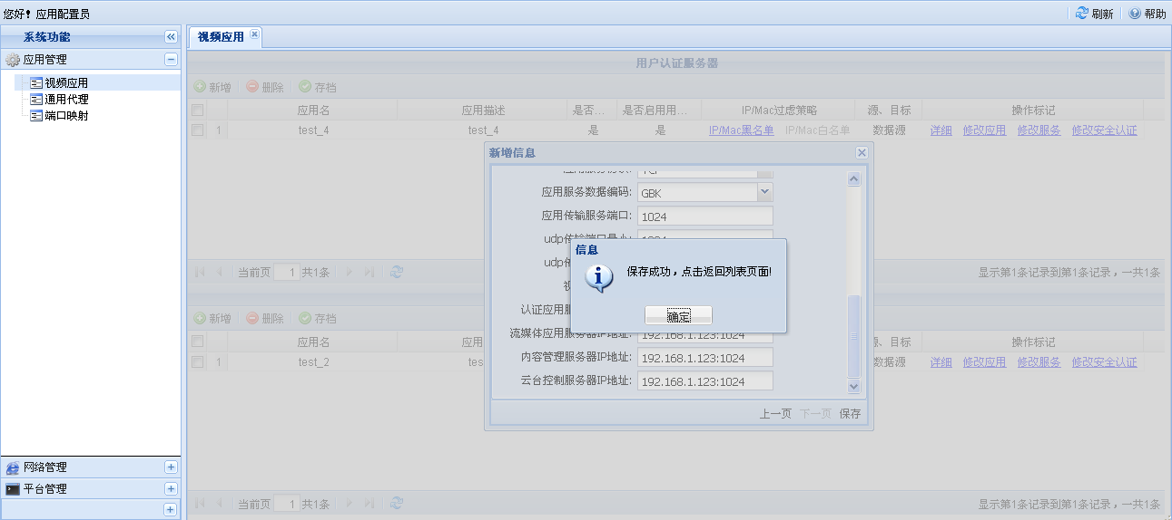
1.2.1 添加ip/mac黑名单
如同1.1.1
1.2.2 添加ip/mac白名单
如同1.1.2
1.2.3 详细
如同 1.1.3
1.2.4 修改应用
如同 1.1.4
1.2.5 修改安全属性
可以选择[IP/Mac过滤策略] 确定是否添加IP/Mac黑白名单.
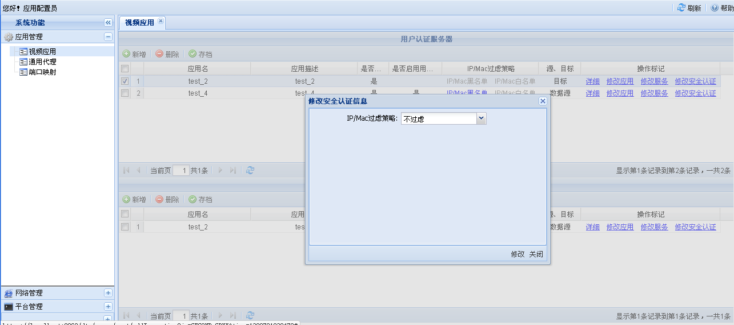
1.2.6 修改服务
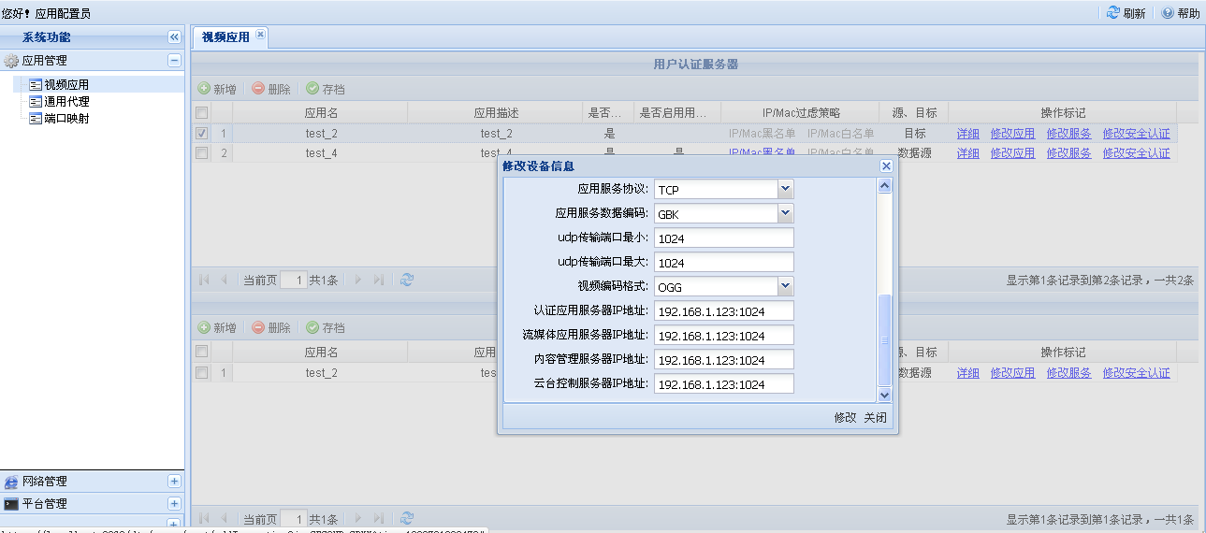
4

